FINANŠU PIEDĀVĀJUMS

Pasūtītājs | Valsts policijas koledža

Pretendenta nosaukums
Kontaktpersona
Kontaktinformācija

Nr.p.k. | Preces vai pakalpojuma nosaukums | Skaits | Piedāvātā cena EUR  bez PVN par 1 vienību | Piedāvātā cena kopā EUR  bez PVN
1.  2.  3.  4.  5.  6.  7.  8.  9.  10.  11.  12.  13.  14.  15. | Pirmās palīdzības aptieciņa  Paklājs treniņiem  Manikin Face sHields (iepak. 36gb.)  Mutes un deguna aizsegi (maskas) (iepak. 100gb)  Trīsstūrveida lakatiņi 136x96x96cm  Plastikāta maisiņi ar rokturiem  Vienreiz lietojamie cimdi (dažādu izmēru) M, L, XL (iepak.100gb)  Marles salvetes 10x20cm (iepak.100gb)  Elastīgās saites pārsiešanai  Folijas sega 210x160cm CARPOIN  Vienreiz lietojamās cepurītes  Choking Charlie Bolus Set (5gb) (aizrīšanās korķis manekenam)  Saite elastīga marles 10CMX4M PEHA-FIX  Marles Saite (OLKO) 5m X 7cm; Nesterila  SENI SOFT SUPER absorbējošie palagi, 60x90 cm (iepak. 30 gab.) | 2gb  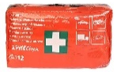  6gb  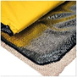  4 iepak.  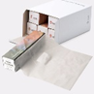  2 iepak.  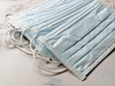  234gb  160 gb  9 iepak.  5 iepak.  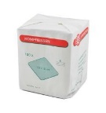  390 gab  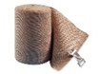  160gb  160gb  1 iepak.  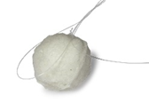  620gb  936gb  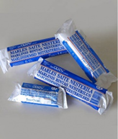  2 iepak.
 |  |  | Summa
PVN 21%
(aizpilda, ja ir PVN maksātājs)
Summa ar PVN
(aizpilda, ja ir PVN maksātājs)

________________________________________________________________ (pretendenta nosaukums)
apliecinu, ka esmu pilnībā iepazinies ar preču/pakalpojuma apjomu un tehniskajām specifikācijām un piedāvājuma cenā ir iekļautas visas izmaksas, kas saistītas ar preces/pakalpojumu izpildi, kā arī Latvijā un ārvalstīs maksājamie nodokļi un nodevas (ja attiecināms). Piedāvājuma derīguma termiņš ir 6 dienas.

Paraksts: Datums:

Elektroniski parakstītu vai parakstītu un ieskenētu finanšu piedāvājumu jāsūta uz e-pastu linda.nikolajeva@koledza.vp.gov.lv, vai jāiesniedz personīgi Ezermalas ielā 10, Rīgā, 304. kabinetā līdz 2024.gada 8.martam plkst.12:00.

Kontaktpersona:
Linda Nikolajeva, e-pasts: linda.nikolajeva@koledza.vp.gov.lv, tālrunis 22041692

